DICHIARAZIONE
(ai sensi del D.P.R. 445/2000)

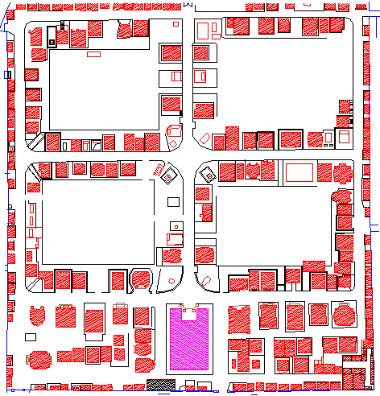 Il sottoscritto ____________________________, nato il __/__/____ a ____________________________ residente in ___________________________________ alla Via ______________________________________, recapito telefonico _____________________________, e-mail ______________________@_______________, ai sensi ed effetti di cui al D.P.R. 445/2000
D I C H I A R A
di avere il possesso della sepoltura privata situata nel Cimitero di Torre Annunziata, meglio individuata nella pianta a lato, riportante come intestazione la dicitura __________________________________
di aver smarrito la concessione | con atto n° _____ del __/__/____
 | non in grado di fornire i riferimenti
Di essere:
originario concessionario
diretto erede dell’originario concessionario Sig. ______________________________ il cui grado di parentela è ________________________________________________________________
erede dell’originario concessionario Sig. __________________________ la cui parentela è _________________________________________________________________________ _________________________________________________________________________

 | IL DICHIARANTE
Torre Annunziata Lì, __/__/_____ | .........................................  .........................................

COMUNE DI TORRE ANNUNZIATA
PROVINCIA DI NAPOLI
_____________

L'anno | duemila |  |  | addì |  |  |  | del mese di
avanti di me
è comparso |  | l | Sig.
della cui identità sono certo per
........l....... quale mi ha reso la suestesa dichiarazione e l'ha sottoscritta in mia presenza, dopo essere stat........... da me ammonit........ sulla responsabilità penale cui può andare incontro in caso di dichiarazione mendace.
 |  |  |  |  |  |  |  |  |  |  |  | Il ....................................................
 |  |  |  |  |  |  |  |  |  |  |  | (qualifica)
 |  |  |  |  |  |  |  |  |  | Bollo |  | .......................................................
 |  |  |  |  |  |  |  |  |  |  |  | (cognome e nome)
 |  |  |  |  |  |  |  |  |  |  |  | .......................................................
 |  |  |  |  |  |  |  |  |  |  |  | (firma per esteso)

Segretario Comunale od altro funzionario incaricato
Carta d'identità od altro documento di riconoscimento, oppure per conoscenza diretta

